2019届人教版物理中考复习专项测试试题：第十一讲 简单机械

第一节 杠杆、斜面和滑轮
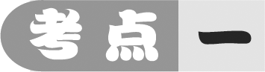 杠杆
1．(2017·齐齐哈尔)同学们使用的中性笔，在使用的过程中笔管里的墨水质量________(选填“变大”“变小”或“不变”)，写字时的笔相当于________(选填“省力”“费力”或“等臂”)杠杆。
2．(2018·迎江区二模)如图所示的是同学们常用的燕尾夹，AB＝BC，当用力摁住C点打开该夹子时，可把________点看作支点，此时夹子可近似看作________(选填“省力”“费力”或“等臂”)杠杆。
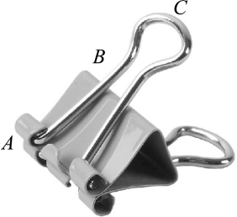
第2题图
3．(2017·嘉兴)如图所示的是一种切甘蔗用的铡刀示意图，下列有关说法中正确的是( )
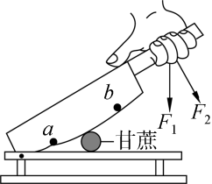第3题图
A．刀刃很薄可以增大压力
B．铡刀实质上是一种费力杠杆
C．甘蔗放在a点比b点更易被切断
D．手沿F₁方向用力比沿F₂方向更省力
4．(2017·青岛)如图所示，轻质杠杆的OA∶OB＝3∶2，物体M的重力为300 N，小雨的重力为600 N，双脚与地面的接触面积为0.04 m²。小雨在A端施加竖直向上的力使杠杆水平平衡，求小雨对地面的压强是多少？请写出解题过程，并画出与解题过程相应的受力分析示意图。

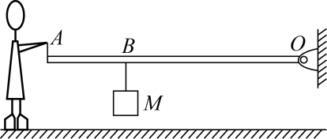
第4题图

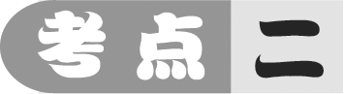 探究杠杆的平衡条件
5．(2018·广德二模)如图所示，杠杆调平衡后，在A处挂3个钩码，要想杠杆继续平衡，则需在B处挂________个钩码。杠杆在水平位置平衡后，两侧各去掉一个钩码，则杠杆的________端将上升。(每个钩码的质量都相同)
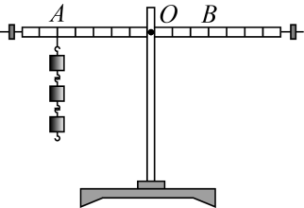第5题图

6．(2017·聊城)如图所示，在“探究杠杆的平衡条件”实验中，已知杠杆上每个小格长度为2 cm，当弹簧测力计在A点斜向上拉(与水平方向成30°角)杠杆，使杠杆在水平位置平衡时，下列说法中正确的是( )
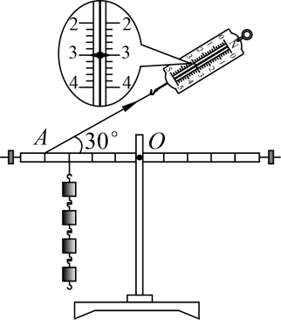第6题图

A．动力臂为0.08 m
B．此时为省力杠杆
C．弹簧测力计的示数为4 N
D．钩码总重为2 N
7．(2017·遵义)小锦小组用刻度均匀的匀质杠杆进行“探究杠杆的平衡条件”的实验中，每个钩码质量相等。
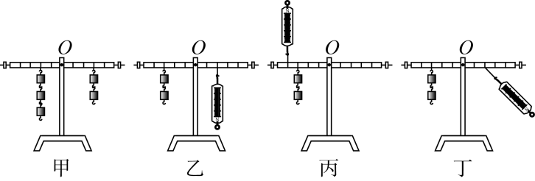第7题图
(1)将杠杆的中点置于支架上，当杠杆静止时，发现杠杆左端下沉，他将杠杆左端平衡螺母向右调节到最大限度后，杠杆左端仍有轻微下沉，这时他应将右端的平衡螺母向________端调节，才能使杠杆在水平位置平衡；
(2)如图甲所示，是他在探究过程中的一个情景，接下来他在两边钩码的下方各加一个相同的钩码，并将左端钩码移到左端离支点第三格处，为了使杠杆在水平位置平衡，他应将右端钩码移动到右端离支点第________格处；
(3)通过不断改变两端所挂钩码的个数和位置，使杠杆在水平位置平衡，并记录各次实验数据，通过对数据分析后得出结论：动力×支点到动力作用点的距离＝阻力×支点到阻力作用点的距离。与其他小组交流后，他们又做了如图乙、丙、丁三次实验，其中________图所示实验能直接说明该结论是错误的。
 斜面
8．如图甲所示，木块从斜面匀速滑下时，受到摩擦力大小为F₁；当用平行于斜面的推力将该木块由斜面底端匀速推至顶端的过程中，推力大小为F₂(如图乙)。关于F₁与F₂的大小关系和做功情况，F₂________(选填“＞”或“＝”或“＜”)2F₁；乙图中，斜面给木块的支持力对木块________(选填“做”或“不做”)功。
第8题图
9．(2018·六安市一模)如图所示的是使用简单机械匀速提升同一物体的四种方式(不计机械自重和摩擦)，其中所需动力最小的是( )
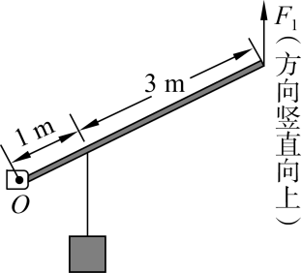,A)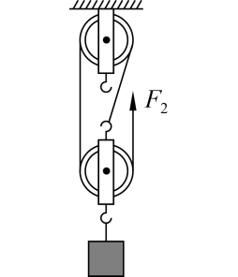,B)
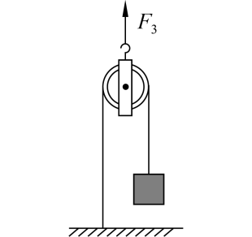,C)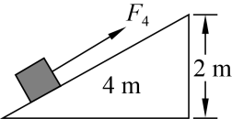,D)
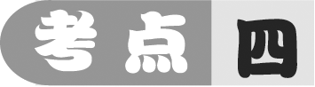 滑轮
10．如图甲、乙所示，分别用力F₁、F₂匀速提升重为10 N的物体，图________中的滑轮可以看作省力杠杆；图甲中，若不计摩擦和滑轮重力，力F₁的大小为________N，物体受到合力的大小为________N。
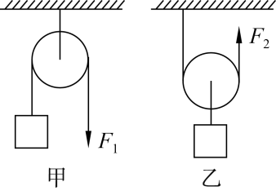第10题图
11．(2018·瑶海区三模)如图所示，重为10 N的动滑轮右边用绳子固定，左边悬挂重为50 N的物体A，在拉力F作用下将物体A匀速提起，绳重和摩擦均不计，则F＝________N，动滑轮这种使用方法的好处是____________(选填“省力”或“省距离”)。
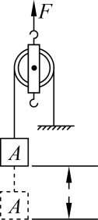第11题图
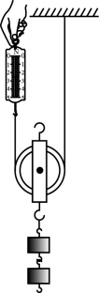第12题图
12．(2018春·浦东新区期中)某小组同学“探究使用动滑轮匀速提起物体时，所用竖直向上拉力F的大小与哪些因素有关”。他按如图所示方式用两个重力不同的滑轮进行实验，并将相应的滑轮重力、物体重力和拉力F的大小记录在表一、二中。
表一 G_{滑}＝1 N 表二 G_{滑}＝2 N

实验  序号 | G_{物}  (N) | F  (N)
1 | 4 | 2.5
2 | 5 | 3
3 | 6 | 3.5
4 | 7 | 4
5 | 8 | 4.5

实验  序号 | G_{物}  (N) | F  (N)
6 | 4[ | 3
7 | 5 | 3.5
8 | 6 | 4
9 | 7 | 4.5
10 | 8 | 5

(1)分析比较表一或表二中F与G_{物}的数据及相关条件，可得出的初步结论是：使用动滑轮匀速提起物体，________________________________；
(2)分析比较实验序号________________________________的数据及相关条件，可得出的初步结论是：使用动滑轮匀速提起物体，当G_{物}相等时，G_{滑}越大，F越大；
(3)小轩同学分析F和G_{物}的关系时发现F始终小于G_{物}，所以得出使用动滑轮匀速提起物体________(选填“能”或“不能”)省力，但她发现并没有省一半力，这其中的原因可能是________________________。若要得出的结论尽可能接近使用动滑轮能省一半力，应该对实验器材进行怎么样的调整：________________________________；
(4)小璐同学分析表中F与G_{滑}，G_{物}的关系及相关条件，可以发现其满足的数学关系式为______________，根据这个关系式，可以推测：若她用G_{滑}＝3 N，G_{物}＝9 N，则F＝________N。
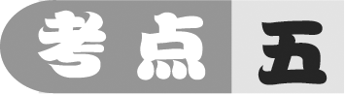 滑轮组
13．使用滑轮组可以达到的目的是( )
A．省力而且一定能改变力的方向
B．省力但不可能改变力的方向
C．省力而且能省距离
D．能省力而且也可以改变力的方向
14．(2017·六盘水)如图所示，在水平拉力F的作用下，使重300 N的物体在水平桌面上以0.1 m/s的速度匀速运动时，物体与桌面的摩擦力为60 N(不计绳重、动滑轮重及摩擦)，F及其功率的大小分别为( )
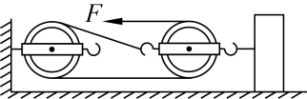第14题图

A．20 N 2 W B．20 N 6 W
C．60 N 2 W D．30 N 6 W
15．如图所示，滑轮重及滑轮转动时的摩擦均不计。向上拉绳的速度是1.2 m/s，拉绳的力F是9 N。由此可知( )
第15题图
A．物重是27 N，物体的速度是0.4 m/s
B．物重是18 N，物体的速度是0.6 m/s
C．物体受到的摩擦力是27 N，物体的速度是0.4 m/s
D．物体受到的摩擦力是18 N，物体的速度是0.6 m/s
16．如图所示，通过滑轮组用200 N的拉力在20 s内将重为480 N的物体匀速提高2 m(不计绳重和摩擦)，求：
(1)动滑轮重；
(2)绳自由端的移动速度；
(3)若重物再增加150 N，要使重物匀速上升，作用在绳自由端的拉力至少多大？
第16题图

[来源:学#科#网]

杠杆平衡条件的应用
17．(2017·安徽·4分)如图所示，将一把薄木尺的$\frac{1}{3}$长度用多层报纸紧密地覆盖在水平桌面上，已知报纸的上表面积为0.25 m²，则大气对报纸上表面的压力为____________N；在木尺右端快速施加竖直向下的力F，要将报纸掀开，则力F至少为____________N(假设报纸对木尺的压力全部作用在木尺的最左端，大气压取1.0×10⁵ Pa，报纸和薄木尺的重力忽略不计)。
第17题图
18．(2016·安徽·4分)拉杆式旅行箱可看成杠杆，如图所示。已知OA＝1.0 m，OB＝0.2 m，箱重G＝120 N，请画出使箱子在图示位置静止时，施加在端点A的最小作用力F的示意图，且F＝________N。
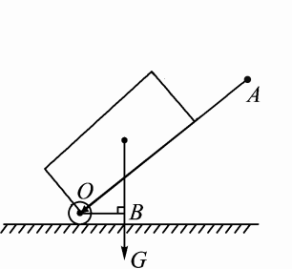第18题图
19．(2015·安徽·4分)如图，AB为能绕B点转动的轻质杠杆，中点C处用细线悬挂一重物，在A端施加一个竖直向上大小为10 N的拉力F，使杠杆在水平位置保持平衡，则物重G＝________N。若保持拉力方向不变，将A端缓慢向上提升一小段距离，在提升的过程中，拉力F将________(选填“增大”“不变”或“减小”)。
第19题图
20．(2014·安徽·3分)身高相同的兄弟二人用一根重力不计的均匀扁担抬起一个900 N的重物。已知扁担长为1.8 m，重物悬挂点与哥哥的肩之间的距离OA＝0.8 m，如图所示。则( )
第20题图
A．以哥哥的肩A为支点，可计算出弟弟承担的压力为400 N
B．以O为支点，可计算出兄弟二人承担的压力之比为4∶9
C．以O为支点，可计算出兄弟二人承担的压力之比为9∶5
D．以弟弟的肩B为支点，可计算出哥哥承担的压力为600 N
21．(2018·安徽·4分)图a所示为前臂平伸用手掌托住铅球时的情形。我们可将图a简化成如图b所示的杠杆，不计自重。若铅球质量m＝3 kg，OA＝0.03 m，OB＝0.30 m，求此时肱二头肌对前臂产生的拉力F₁大小。(g取10 N/kg)
第21题图

实验：探究杠杆的平衡条件
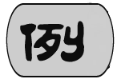 (2016·河源)甲、乙两位同学一起做探究杠杆的平衡条件的实验，以杠杆中点为支点，如图甲、乙所示。
例题图
(1)若杠杆右端低左端高，为使其在水平位置上静止，应将左端的平衡螺母向________调节；
(2)如图甲所示，杠杆在水平位置平衡，记录数据。根据这一次实验数据，甲同学立即分析得出杠杆的平衡条件，这种做法的不足是：________________________________________；
(3)如图乙所示，乙同学设计了两种实验方案：第一种弹簧测力计沿竖直方向拉，其读数为F₁；第二种弹簧测力计倾斜拉，其读数为F₂。第________(选填“一”或“二”)种实验方案更方便。在同等条件下，两次弹簧测力计读数F₁________(选填“＜”“＝”或“＞”)F₂；
(4)乙同学用图丙装置进行探究，发现当杠杆水平平衡时，与甲同学得出的杠杆平衡条件不相符，其可能的原因是：________________________。
【方法指导】本题重点考查探究杠杆平衡条件的实验调平和操作，只要平时做学生实验时多加注意，不难找出答案，同时也锻炼自己分析问题和解决问题的能力。

专题强化集训15 杠杆平衡条件的应用
1．(2018·滁州二模)如图所示，O点为轻质杠杆AC的支点，AB＝BO＝OC，B处挂一重为6 N的小球。若要使杠杆在水平位置平衡，若用最小的力使杠杆在水平位置平衡，则该力的大小为________N，方向为________________。
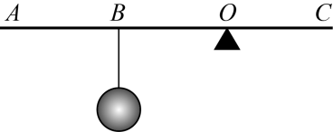第1题图
2．(2018·和县一模)城市的洁净离不开环卫工人的辛劳，如图所示的是环卫工人手推车的示意图。若小车与废弃物总重600 N，重心离车轮轴心O的水平距离为0.6 m，手离车轮轴心的水平距离为1.8 m，则工人师傅至少需用________N的力将小车抬起。
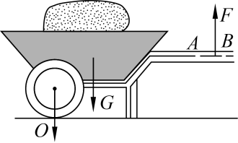第2题图
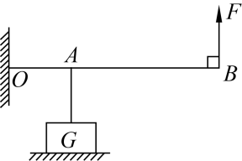第3题图
3．(2018·安庆一模)如图所示，轻质杠杆OB的重力忽略不计，OB＝3OA，物体G的重力为120 N。若要使物体G对水平地面的压力为零，则需要在B端施加的拉力F＝________N。
4．(2018·淮南二模)如图所示，轻质杠杆的OA∶OB＝4∶1。放在水平地面上的物体甲的重力G_{甲}＝125 N，底面积S_{甲}＝1×10^{－2} m²。当杠杆水平平衡时，物体甲对地面的压强p_{甲}＝1×10⁴ Pa，则物体乙的重力G_{乙}＝________。
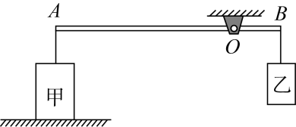第4题图[来源:Z§xx§k.Com]

5．(2018·临沂)图甲所示的杠杆是水平平衡的。如果在支点两侧的物体下方分别加挂一个等重的物体，如图乙所示，则杠杆( )
第5题图
A．右端下沉
B．左端下沉
C．要保持平衡应将左端的物体向右移动
D．要保持平衡应在右端再加挂一个物体
6．(2018·颍泉区模拟)如图甲所示，一重为G的物体静止在水平地面，用一细线竖直向上拉物体，拉力的大小为F。
(1)若F＜G，请证明物体对地面的压力F_{压}＝G－F；
(2)若G＝30 N，将细线竖直系在质量不计的杠杆A端，O为杠杆的支点，已知AO＝2BO，要使地面对物体的支持力为零，应在B端竖直向下施加多大的力？(杠杆始终保持水平)
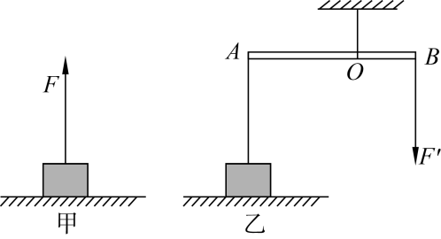第6题图

7．(2017·镇江)如图所示，将重力不计的吸盘内部空气排尽后与水平地砖完全贴合，已知贴合的面积为30 cm²，大气压强为1×10⁵Pa，AB为轻质杠杆，O为转轴，OA与OB的长度之比为1∶3；保持杠杆水平，某人在B端用竖直向下的拉力F将吸盘沿竖直方向刚好拉离地砖。
(1)求吸盘所受的大气压力F₀；
(2)求人所用拉力F；
(3)若人沿图中虚线方向施加拉力F′将吸盘拉离地砖，请画出拉力F′的力臂。
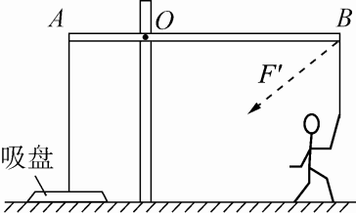
第7题图

